Communiqué de presse

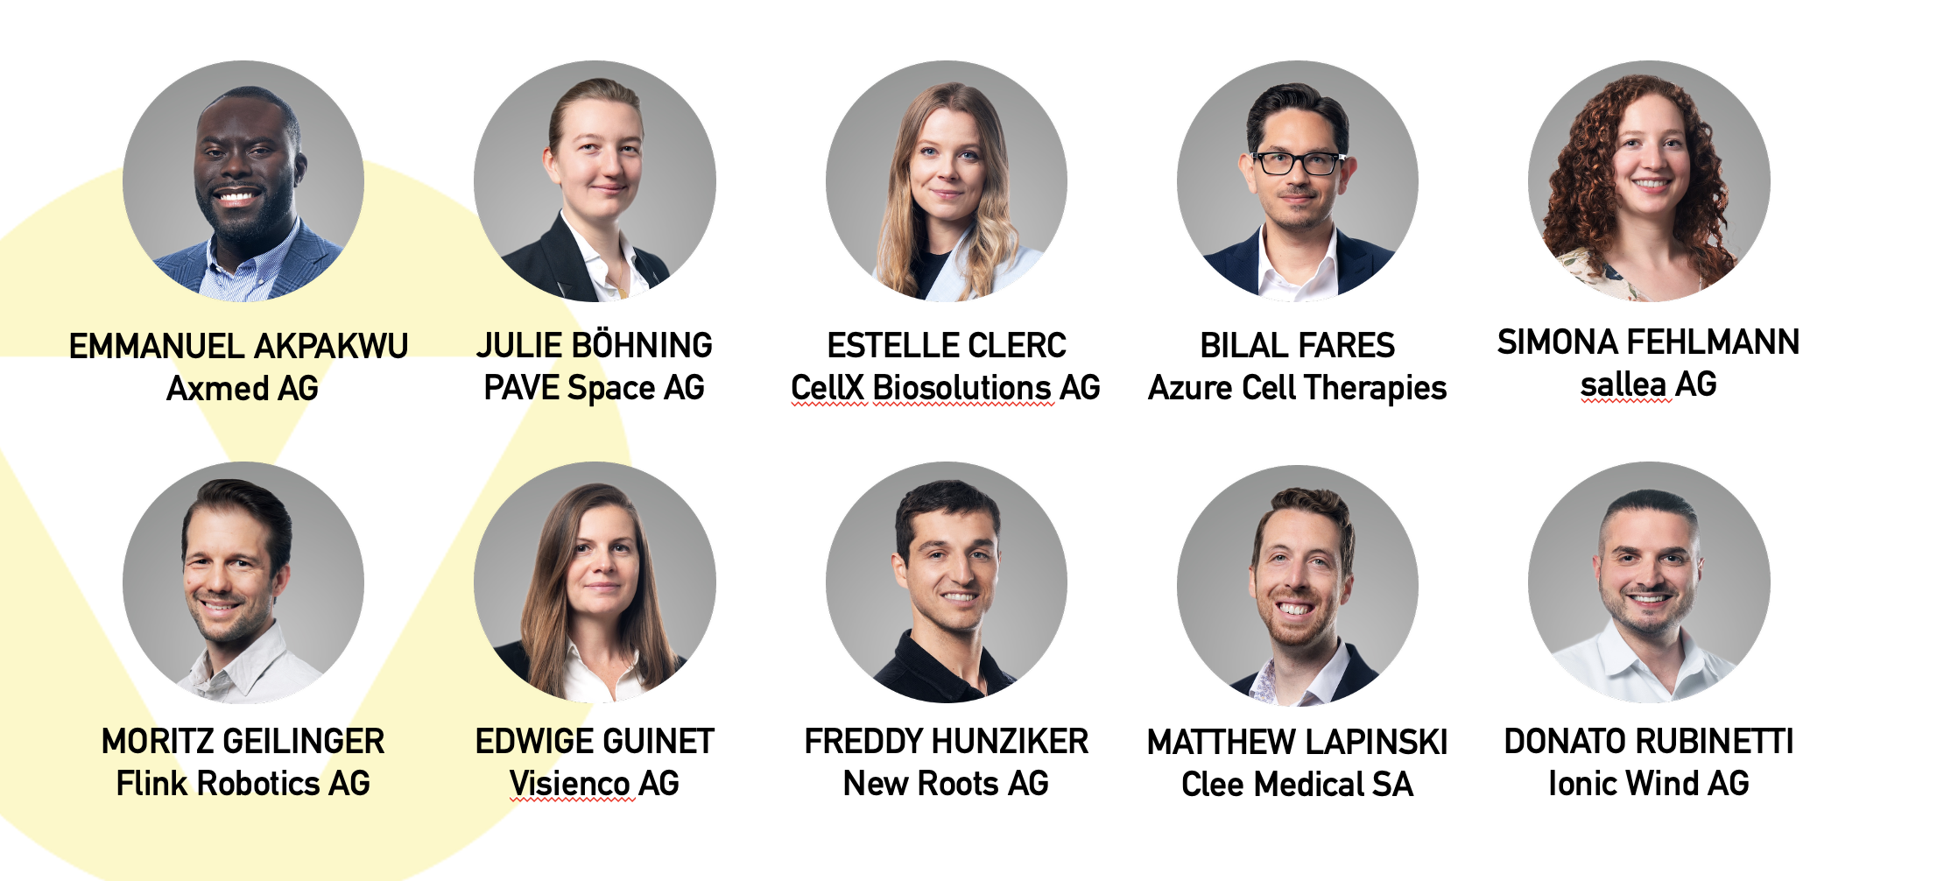

Prix W.A. de Vigier 2025
Dix startups en compétition pour jusqu’à cinq prix prestigieux

Soleure, le 15 mai 2025 – Le 18 juin, la Fondation W.A. de Vigier mettra une fois de plus en lumière les talents entrepreneuriaux les plus prometteurs de Suisse. À l'occasion de la cérémonie annuelle de remise des prix à Soleure, dix fondateurs de startups remarquables présenteront leurs projets devant un public à la fois présent sur place et en ligne. Ces projets seront en lice pour décrocher jusqu'à cinq Prix W.A. de Vigier, chacun doté de CHF 120 000 CHF.
La cérémonie, qui sera ouverte par le président de la Fondation, André Hoffmann, comprendra une allocution de Thomas Vellacott, CEO de WWF Suisse.

Les dix finalistes de cette année ont été sélectionnés parmi plus de 200 projets soumis. Après une première sélection réduite à 15 candidats en février, le Conseil de fondation a mené des entretiens individuels pour désigner les nominés finaux. “Ces dix entrepreneurs se sont démarqués non seulement par leurs idées innovantes, mais aussi par leur personnalité”, déclare Hanna Byland, CEO de la Fondation W.A. de Vigier. « Ces dix entrepreneurs se sont démarqués non seulement par leurs idées innovantes, mais aussi par leur personnalité », déclare Hanna Byland, CEO de la Fondation W.A. de Vigier. « Le jury a été véritablement impressionné par leur leadership, leur résilience et leur engagement authentique en faveur d’un impact positif. »

Voici les Top 10 CEO et leurs entreprises (par ordre alphabétique)

Emmanuel Akpakwu | CEO Axmed AG
ACCÈS AUX MÉDICAMENTS POUR TOUS
Axmed est une place de marché de médicaments B2B qui transforme l'accès aux soins de santé pour les communautés mal desservies dans le monde entier. En consolidant la demande dans les secteurs public, privé et tertiaire, la plateforme permet d'effectuer des achats groupés, de réduire les coûts et d'améliorer l'efficacité de la chaîne d'approvisionnement. Elle met en relation des fabricants préapprouvés avec des acheteurs, garantissant ainsi l'accès à des médicaments de haute qualité à des prix compétitifs. Grâce à des partenariats stratégiques avec des gouvernements, des ONG et des prestataires de services logistiques, Axmed rationalise l'approvisionnement et la distribution.

Julie Böhning | CEO PAVE Space SA
AMÉLIORER LA MOBILITÉ ET LA LOGISTIQUE DANS L'ESPACE
Cette startup s'attaque au défi croissant des opérations spatiales durables en fournissant des solutions logistiques orbitales efficaces. Face au vieillissement des satellites en orbite et à l'augmentation des débris spatiaux, le service d'extension de la durée de vie des satellites (LEX) de PAVE permettra de prolonger la durée de vie des satellites en proposant des services de ravitaillement, de repositionnement et de maintenance, réduisant ainsi les déchets et les coûts de remplacement. Pour se préparer à cette évolution, PAVE lancera une démonstration en orbite en 2027, entrant sur le marché de la surveillance de l'espace (SSA) pour suivre les satellites et les débris.

Estelle Clerc | CEO CellX Biosolutions AG
UTILISER LES BACTÉRIES COMME MAÎTRES RECYCLEURS
Les déchets chimiques sont généralement traités par combustion ou filtrage, ce qui est coûteux, inefficace et libère du CO₂ nocif. Cette startup propose une alternative naturelle en utilisant des bactéries spéciales qui décomposent les produits chimiques toxiques tels que les PFAS, les pesticides et les produits pharmaceutiques. Développée à l'ETH Zurich, leur technologie trouve et capture les meilleures bactéries pour le travail, les transformant en produits respectueux de l'environnement qui éliminent la pollution en toute sécurité. À partir de 2025, ils lanceront des projets pilotes avec des partenaires industriels pour rendre le traitement des déchets chimiques plus durable et plus abordable.

Bilal Fares | CEO Azure Cell Therapies
RÉGÉNÉRER LES NEURONES POUR VAINCRE LA MALADIE DE PARKINSON
Toutes les 9 minutes, une personne est diagnostiquée comme étant atteinte de la maladie de Parkinson, une maladie qui détruit les cellules du cerveau et qui est incurable. Les traitements actuels ne font que gérer les symptômes et leur efficacité diminue au fil du temps. Azure Cell Therapies change la donne en mettant au point un traitement régénérateur révolutionnaire : des neurones cultivés en laboratoire qui peuvent être transplantés en toute sécurité dans le cerveau des patients. Sa technologie garantit l'évolutivité, la sécurité (faible risque tumoral) et la survie à long terme de ces neurones. Avec 18 ans de recherche, 8 millions de dollars de financement et 5 brevets, ils redéfinissent l'avenir du traitement de la maladie de Parkinson.

Simona Fehlmann | CEO sallea AG
RÉVOLUTIONNER LA VIANDE ET LE POISSON CULTIVÉS
La plupart des viandes cultivées aujourd'hui ne peuvent être transformées qu'en produits non structurés comme les hamburgers, les saucisses et les nuggets, car les cellules se développent en couches plates. Sallea a trouvé un moyen de produire de véritables steaks et filets structurés à l'aide d'échafaudages comestibles, un système de soutien spécial qui aide les cellules à se développer comme dans la nature. Fondée par une équipe exclusivement féminine de l'ETH Zurich, cette solution permet de produire de la viande et du poisson de haute qualité et durables, sans nuire aux animaux ni à la planète.

Moritz Geilinger | CEO Flink Robotics AG
ROBOTS POUR LA MANUTENTION
De nombreuses industries, du commerce électronique à l'industrie pharmaceutique, sont confrontées à une pénurie de main-d'œuvre, à une augmentation des coûts et à une demande croissante de livraisons plus rapides. Les opérations d'entreposage traditionnelles reposent sur la manutention manuelle, qui est lente et difficile à adapter. Flink résout ce problème en proposant des systèmes robotiques intelligents et adaptables qui automatisent des tâches telles que le tri, la préparation de commandes et le chargement. Contrairement aux robots industriels rigides, les cobots de Flink, alimentés par l'IA, s'adaptent en temps réel et s'intègrent de manière transparente dans les flux de travail existants. Les entreprises peuvent ainsi accroître leur efficacité, réduire leurs coûts et assurer des livraisons plus rapides et plus fiables.

Edwige Guinet | CEO Visienco AG
MANIPULATION D'ORGANOÏDES ALIMENTÉE PAR L'IA
Les tests de médicaments traditionnels sont lents, coûteux et peu fiables, et 90 % des médicaments testés sur des animaux échouent chez l'homme. Les organoïdes - organes humains miniatures cultivés en laboratoire - offrent une meilleure alternative, mais leur utilisation est limitée par des flux de travail manuels et incohérents. Visienco résout ce problème avec Orgadroid, un appareil de table alimenté par l'IA qui automatise le tri des organoïdes avec précision et évolutivité. Développée au CSEM, cette technologie garantit des organoïdes de haute qualité, accélérant la découverte de médicaments, les diagnostics et la médecine personnalisée, tout en réduisant le besoin de tests sur les animaux.

Freddy Hunziker | CEO New Roots AG
DES PRODUITS LAITIERS VÉGÉTALIENS FABRIQUÉS EN SUISSE
La production de lait a un impact environnemental majeur. New Roots propose une alternative durable en remplaçant le lait de vache par des lupins, des légumineuses riches en protéines qui enrichissent naturellement le sol et poussent efficacement. Grâce à la biotechnologie naturelle, le lait de lupin est produit et peut être transformé dans les fromageries existantes sans investissement supplémentaire. Le fromage est fermenté et affiné de manière traditionnelle, mais avec des émissions de CO₂ réduites de 80 % et une consommation d'eau 6 000 fois moins importante. Cette approche innovante constitue une solution éthique, saine et écologique pour la production de fromage.

Matthew Lapinski | CEO Clee Medical SA
AMÉLIORER LA PRÉCISION ET L'EFFICACITÉ DES OUTILS NEUROCHIRURGICAUX
Clee Medical transforme la chirurgie du cerveau grâce à une plateforme avancée qui combine l'imagerie en temps réel à ultra-haute résolution, la navigation basée sur l'IA et l'apprentissage automatique. Cette technologie permet aux chirurgiens d'opérer avec une extrême précision, de réduire les risques et d'améliorer les résultats pour les patients. En offrant une meilleure visualisation des structures cérébrales complexes, elle permet des traitements plus sûrs et plus efficaces des affections neurologiques. Le système permet également de réduire les coûts des soins de santé, d'accélérer la guérison et d'élargir l'accès aux thérapies vitales.

Donato Rubinetti | CEO lonic Wind AG
REFROIDISSEMENT SILENCIEUX ET ÉCONOME EN ÉNERGIE DES APPAREILS
Cette startup transforme la manière dont les appareils électroniques sont refroidis en remplaçant les ventilateurs traditionnels par une technologie silencieuse et économe en énergie appelée Ionic Wind. Au lieu d'utiliser des pales en rotation, cette technologie déplace l'air à l'aide d'un champ électrique, ce qui réduit le bruit, la consommation d'énergie et l'usure des appareils. Cela signifie que les ordinateurs portables et autres appareils électroniques compacts peuvent rester plus frais, fonctionner plus longtemps sur batterie et durer plus longtemps en général. Avec 48 % de flux d'air en plus et une consommation d'énergie réduite, cette innovation rend la technologie moderne plus silencieuse, plus efficace et plus durable.

À propos des prix W.A. de Vigier

Le prix W.A. de Vigier est le plus ancien prix décerné aux jeunes entrepreneurs en Suisse et, avec un montant annuel pouvant atteindre 500 000 francs suisses (cinq fois 100 000 francs suisses), il est l'un des prix les mieux dotés pour les start-ups en Suisse. Au cours des 36 dernières années, la fondation a attribué près de 15 millions de francs suisses en fonds d'amorçage. Les résultats sont plus de 150 startups florissantes, des introductions en bourse réussies, des sorties d'entreprises multiples et, surtout, de nombreux emplois nouvellement créés.

Les aspects suivants sont pertinents pour l'évaluation des projets : la personnalité de l'entrepreneur, le degré d'innovation, l‘impact sociétal, la viabilité technique et financière, les perspectives de marché et le potentiel de création d'emplois.

###

Coordonnées pour les questions
Fondation W.A. de Vigier
Céline Bedu, COO
Untere Steingrubenstrasse 25 | 4500 Solothurn
celine.bedu@devigier.ch | www.devigier.ch

